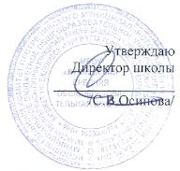

Расписание занятий спортзала на 2018-2019 уч.г.
в МБОУ «Кулаевская СОШ» Пестречинского муниципального района РТ

№ | Секция | Время | ФИО педагога
1 | Волейбол | Понедельник  Младшая группа 17:00 – 18:00  Старшая группа 18:00 – 19:30 | Сергеев Виктор Андреевич
2 | Волейбол | Среда  Младшая группа 17:00 – 18:00  Старшая группа 18:00 – 19:30 | Сергеев Виктор Андреевич
3 | Волейбол | Пятница  Младшая группа 17:00 – 18:00  Старшая группа 18:00 – 19:30 | Сергеев Виктор Андреевич

Исполнитель ЗДВР Луканихина О.Н.

